Семейная газета |  | Октябрь  2018год
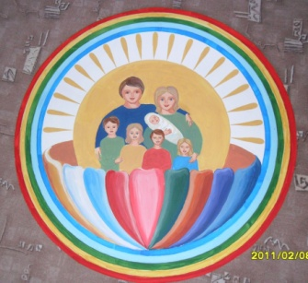 | Издана в Муниципальном бюджетном дошкольном образовательном учреждении  «Центр развития ребенка – детский сад «Сказка»

8 октября православная церковь отмечает день памяти великого подвижника русской земли Преподобного Сергия Радонежского. Сергий Радонежский (в миру Варфоломей) почитается Русской Православной Церковью в лике святых как преподобный (то есть прославленный монашеским подвигом).
Сергий Радонежский: дата рождения - 3 мая 1314 года, дата смерти - 8 октября 1392 года.

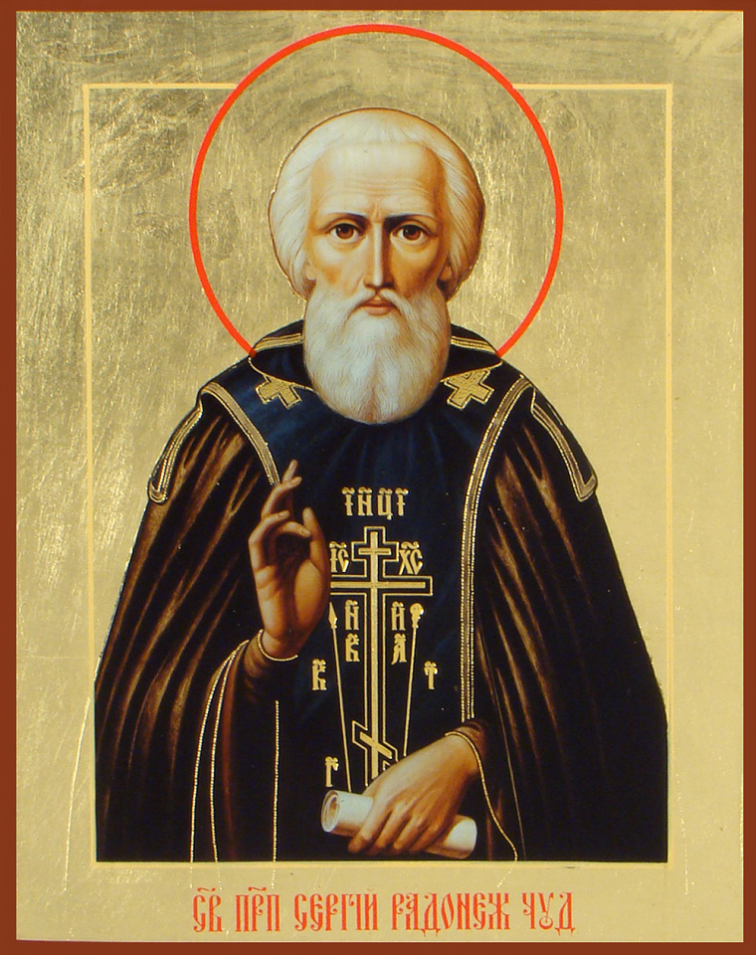 | Ожидание чуда  К чудотворным мощам прикасаюсь с  надеждой  Исцелить свою душу от скверн и плевел.  Чтобы в вере своей не считался невеждой,  Чтобы жить на Земле, как Господь повелел.  Ты прости меня, Отче: был в помыслах  грешен,  На обиды обидой в душе отвечал.  И с добром, и со злом путь мой крепко  замешан.  Не всегда я в ответ на удары молчал.  Прислоняюсь к мощам и читаю молитву:  «Вразуми, Отче Сергий, и дай мне понять:  Когда нужно с врагом подниматься на битву,  А когда на злодейство добром отвечать.  Просвети разум мой ты, хотя б на мгновенье,  Дай, прошу тебя, Отче, свой мудрый совет.  Я стою пред тобой, преклонивши колени  И услышать хочу на вопросы ответ.  Юрий Шмидт

Место и время рождения
Доподлинно не известно, когда и где появился на свет будущий святой. В результате изучения церковных сочинений XIX века и словарей было установлено, что день рождения Сергия Радонежского, скорее всего, — это 3 мая 1319 года. Правда, некоторые ученые склоняются к другим датам. Точное место появления на свет отрока Варфоломея (так звали святого в миру) также неизвестно. Епифаний Премудрый указывает, что отца будущего монаха звали Кирилл, а мать — Марией. До переселения в Радонеж семья жила в Ростовском княжестве. Считается, что родился преподобный Сергий Радонежский в селе Варницы в Ростовской области. При крещении мальчику было дано имя Варфоломей. Родители назвали его в честь апостола Варфоломея.

Детство и первые чудеса
В семье родителей Варфоломея было трое сыновей. Наш герой был вторым ребенком. Двое братьев его, Стефан и Петр, были детьми смышлёными. Они быстро освоили грамоту, научились писать и читать. А вот Варфоломею учеба никак не давалась. Сколько ни бранили его родители, ни старался образумить учитель, отрок не мог научиться читать, и святые книги были недоступны для его понимания. А затем произошло чудо: вдруг познал грамоту Варфоломей, будущий святой Сергий Радонежский. О чудесном научении отрока грамоте рассказал в своем «Житии» Епифаний Премудрый. Он говорит о том, что Варфоломей долго и усердно молился, прося Бога помочь ему научиться писать и читать, чтобы познать Священное писание. И однажды, когда отец Кирилл отправил сына искать пасущихся лошадей, Варфоломей увидел под деревом старца в черной ризе. Мальчик со слезами на глазах рассказал святому о своей неспособности к учению и попросил помолиться за него перед Господом.
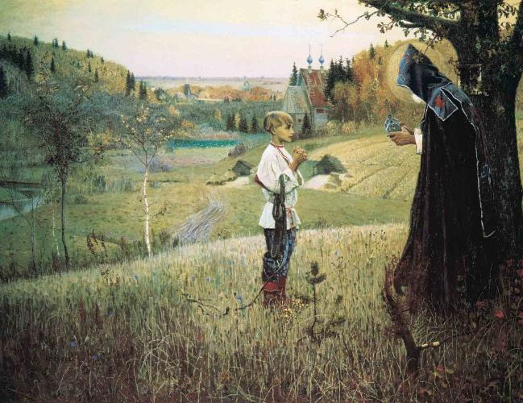Старец сказал ему, что с сего дня отрок будет разуметь грамоту лучше своих братьев. Варфоломей пригласил святого в дом своих родителей. Перед их посещением они зашли в часовню, где отрок без запинки прочел псалом. Затем он поспешил со своим гостем к родителям, чтобы обрадовать их. Кирилл и Мария, узнав о чуде, стали восхвалять Господа. На вопрос к старцу о том, что означает сие удивительное явление, они узнали от гостя, что их сын Варфоломей был отмечен Богом еще в утробе матери. Так, когда Мария незадолго до родов пришла в церковь, ребенок в чреве матери прокричал три раза, когда святые пели литургию. Этот рассказ Епифания Мудрого нашел отражение в картине художника Нестерова «Видение отроку Варфоломею».

Первые подвиги
Еще до 12-ти летнего возраста Варфоломей соблюдал строгие посты. В среду и пятницу он не ел ничего, а в другие дни питался только водой и хлебом. По ночам же отрок часто не спал, посвящая время молитве. Все это послужило предметом спора между родителями мальчика. Марию смущали эти первые подвиги сына.

Переселение в Радонеж
Вскоре семья Кирилла и Марии обеднела. Они вынуждены были перебраться на жилье в Радонеж. Произошло это примерно в 1328-1330 годах. Известна и причина, по которой произошло обнищание семьи. Это было тяжелейшее время на Руси, которая была под властью Золотой орды. Но не только татары тогда грабили народ нашей многострадальной родины, облагая его непосильной данью и совершая регулярные набеги на поселения. Ханы татаро-монгольские сами выбирали, кому из русских князей править в том или ином княжестве. И это было не менее тяжким испытанием для всего народа, чем нашествие Золотой Орды. Ведь такие «выборы» сопровождались насилием по отношению к населению. Об этом нередко рассказывал сам Сергий Радонежский. Биография его — яркий пример беззакония, творившегося в то время на Руси. Княжество Ростовское отошло великому князю московскому Ивану Даниловичу. Отец будущего святого собрался и переехал с семьей из Ростова в Радонеж, желая оградить себя и близких от разбоев и нужды.

Монашеская жизнь
Известно, что, еще будучи ребенком, Варфоломей усердно молился. Когда ему исполнилось 12 лет, он решил принять монашеский постриг. Кирилл и Мария против этого не возражали. Однако они поставили сыну условие: монахом он должен стать только после их смерти. Ведь Варфоломей со временем стал единственной опорой и поддержкой стариков. К тому времени братья Петр и Стефан уже обзавелись своими семьями и жили отдельно от престарелых родителей. Недолго пришлось ждать отроку: вскоре Кирилл и Мария скончались. Перед смертью они, по обычаю того времени на Руси, приняли сначала иноческий постриг, а затем схиму. После кончины родителей Варфоломей отправился в Хотьково-Покровский монастырь. Там принял иноческий постриг его брат Стефан, к тому времени уже овдовевший. Недолго здесь находились братья. Стремясь к «строжайшему монашеству», они на берегу реки Кончуры основали пустынь. Там, посреди глухого Радонежского бора, в 1335 году Варфоломей возвел небольшую деревянную церковь, названную в честь Святой Троицы. Теперь на ее месте стоит соборный храм во имя Святой Троицы.
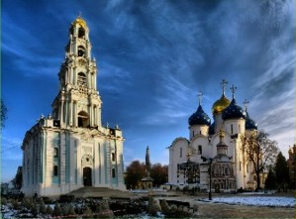
Брат Стефан вскоре перебрался в Богоявленский монастырь, не выдержав аскетичного и слишком сурового образа жизни в лесу. На новом месте он затем станет игуменом.
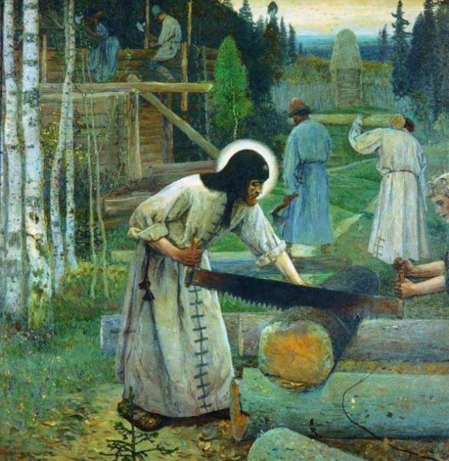
А Варфоломей, оставшись совершенно один, призвал игумена Митрофана и принял постриг. Теперь он был известен, как монах Сергий. В тот момент жизни ему было 23 года. Вскоре к Сергию стали стекаться иноки. На месте церкви образовалась обитель, которая в наши дни называется Троице-Сергиева лавра.
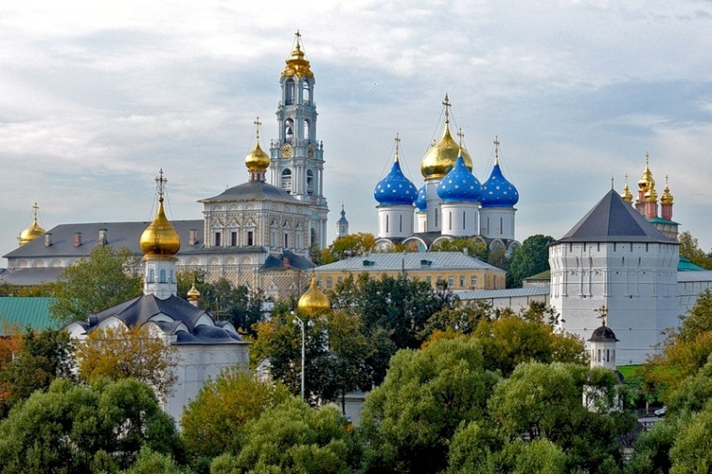

Отец Сергий стал здесь вторым игуменом
(первым был Митрофан). Настоятели являли своим ученикам пример большого трудолюбия и смирения. Монах Сергий Радонежский сам никогда не брал подаяния от прихожан и запретил инокам делать это, призывая жить лишь плодами труда рук своих. Слава обители и его настоятеля росла и дошла до города Царьграда.

Служение Отечеству
Очень много полезного и доброго для своей Родины сделал Сергий Радонежский. Хорошо известно о миротворческой деятельности святого. Так, очевидцы утверждали, что Сергий кроткими, тихими словами мог найти дорогу к сердцу любого человека, воздействовать на самые ожесточенные и грубые сердца, призывая людей к миру и послушанию. Нередко святому приходилось примирять враждующие стороны. Так, он призвал князей русских объединиться, отбросив в сторону все разногласия, и покориться власти князя московского. Это впоследствии стало главным условием освобождения от татаро-монгольского ига. Немалый вклад в победу русских в Куликовской битве внес Сергий Радонежский. Кратко рассказать об этом невозможно. Великий князь Дмитрий, получивший позднее прозвище Донской, перед боем пришел к святому, чтобы помолиться и спросить у него совета, можно ли войску русскому выступить против безбожных. Ордынский хан Мамай собрал несусветную рать, чтобы раз и навсегда поработить народ Руси.
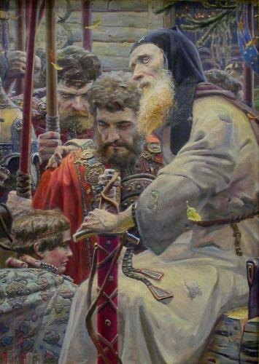
Люди нашей Отчизны были страхом великим охвачены. Ведь никому еще не удавалось побить вражеское войско. Преподобный Сергий на вопрос князя ответил, что защищать Родину — дело богоугодное, и благословил его на великую битву. Обладая даром предвидения, святой отец предрек Дмитрию победу над татарским ханом и возвращение целым и невредимым домой со славой освободителя. Даже тогда, когда Великий князь увидел несметную вражескую рать, ничто не дрогнуло в нем. Он был уверен в будущей победе, на которую его благословил сам преподобный Сергий.

Монастыри святого
Кроме Троице-Сергиевой Лавры, святой воздвиг следующие монастыри:
• Благовещенский в городе Киржач во Владимирской области;
• Высоцкий монастырь в городе Серпухове;
• Старо-Голутвин близ города Коломны в Московской области;
• Георгиевский монастырь на реке Клязьме.
Во всех этих обителях настоятелями стали ученики святого отца Сергия. В свою очередь, последователи его учений основали более 40 монастырей.

Чудотворения
Житие Сергия Радонежского, написанное его учеником Епифанием Премудрым, повествует о том, что в свое время настоятель Троице-Сергиевой Лавры совершил много чудес. Необычные явления сопровождали святого на протяжении всего его бытия. Первое из них было связано с его чудесным рождением. Это рассказ премудрого о том, как ребенок в чреве Марии, матери святого, во время литургии в храме прокричал три раза. И это слышали все люди, находящиеся в нем. Второе чудо – научение отрока Варфоломея грамоте. О нем подробно было рассказано выше. Еще известно о таком диве, связанном с жизнью святого: воскрешение отрока молитвами отца Сергия. Вблизи монастыря жил один праведный человек, который имел сильную веру в святого. Единственный сын его, малолетний мальчик, был смертельно болен. Отец на руках принес ребенка в святую обитель к Сергию, чтобы тот помолился за его выздоровление. Но отрок скончался, пока родитель его излагал свою просьбу настоятелю. Безутешный отец пошел готовить гроб, чтобы положить в него тело сына своего. А святой Сергий начал усердно молиться. И произошло чудо: мальчик вдруг ожил. Когда убитый горем отец нашел своего ребенка живым, он припал к ногам преподобного, вознося похвалы.

